**KONFIGURASI MIKROTIK**



**MAKALAH**

Disusun untuk memenuhi Ujian Tengah Semester

Mata Kuliah : Praktikum Jaringan Komputer

Dosen Pengampu : Ilham Nur Leksono, A.Md

**SEPTIYAN DWI CAHYO**

**NIM : 13190179**

**Program Studi Teknik Komputer**

**Fakultas Teknik dan Informatika**

**Universitas Bina Sarana Informatika**

**2020**

**KATA PENGANTAR**

Alhamdulillah, Dengan mengucapkan puji syukur kehadirat Allah SWT, yang telah melimpahkan rahmat dan karunia-Nya, sehingga pada akhirnya penulis dapat menyelesaikan tugas ini dengan baik. Makalah ini penulis sajikan dalam bentuk makalah yang sederhana. Adapun judul Makalah, yang penulis ambil sebagai berikut, **“Konfigurasi Mikrotik”.**

Tujuan penulisan Makalah ini dibuat sebagai tugas ujian tengah semester Universitas Bina Sarana Informatika. Sebagai bahan penulisan diambil berdasarkan hasil praktek langsung dan beberapa sumber literatur yang mendukung penulisan ini. Penulis menyadari bahwa tanpa bimbingan dan dorongan dari semua pihak, maka penulisan Makalah ini tidak akan berjalan lancar. Oleh karena itu pada kesempatan ini, ijinkanlah penulis menyampaikan ucapan terima kasih kepada:

1. Bapak Ilham Nur Leksono, A.Md selaku Dosen Pengampu mata kuliah Praktikum Jaringan Komputer.
2. Orang tua tercinta yang telah memberikan dukungan moral maupun spiritual.
3. Rekan-rekan mahasiswa kelas Teknik Komputer - 2A.

Serta semua pihak yang terlalu banyak untuk disebut satu persatu sehingga terwujudnya penulisan ini. Penulis menyadari bahwa penulisan Makalah ini masih jauh sekali dari sempurna, untuk itu penulis mohon kritik dan saran yang bersifat membangun demi kesempurnaan penulisan di masa yang akan datang.

Akhir kata semoga Makalah ini dapat berguna bagi penulis khususnya dan bagi para pembaca yang berminat pada umumnya.

Bogor, 05 Mei 2020

Penulis

**Septiyan Dwi Cahyo**

**DAFTAR ISI**

LEMBAR JUDUL i

Kata Pengantar ii

Daftar Isi iii

**BAB I PENDAHULUAN** 1

1. Latar Belakang 1
2. Rumusan Masalah
3. Tujuan

**BAB II PEMBAHASAN**

**Daftar Gambar**

**JUDUL**

**KATA PENGANTAR** i

**DAFTAR ISI**

**BAB I PENDAHULUAN**

1. Latar Belakang
2. Rumusan Masalah
3. Tujuan

**BAB II PEMBAHASAN**

**BAB I**

**PENDAHULUAN**

1. **Latar Belakang**

Pada saat ini pasti sudah banyak orang yang menyadari akan perkembangan teknologi informasi yang semakin pesat dan besar. Dengan pesatnya perkembangan teknologi informasi maka banyak orang yang menginginkan untuk belajar dan memahami apa yang dimaksud dengan teknologi informasi. Banyaknya minat belajar berdampak pada semakin besar perkembangannya.

Teknologi Informasi adalah istilah umum untuk teknologi apapun yang membantu manusia dalam membuat, mengubah, menyimpan, mengkomunikasikan, dan/atau menyebarkan informasi. Teknologi informasi menyatukan komputasi dan komunikasi berkecepatan tinggi untuk data, suara, dan video. Dengan adanya teknologi informasi dapat memudahkan kita berkomunikasi jarak jauh dan semua itu harus menggunakan sebuah alat atau perangkat untuk menangkap sinyal-sinyal elekrtonik dari sebuah penyedia layanan internet salah satu alat tersebut adalah Router. Router adalah sebuah perangkat jaringan yang mengirim paket data antara jaringan komputer. Router menjalankan fungsi pengarah lalu lintas di internet. Jadi, jika ingin komputer atau alat elektronik yang kita punya dapat terhubung ke Internet dapat menggunakan router.

Ada sebuah perusahaan pengembang perangkat router baik perangkat keras (hardware) maupun perangkat lunak (software) yang bernama Mikrotik sebuah perusahaan Latvia yang didirikan pada tahun 1996. Banyak orang yang tidak mengetahui cara untuk mengkonfigurasinya atau menggunakannya, dan jika ingin belajar tentang Miktorik ini terkadang ada yang harus membayar.

Oleh sebab itu, disini saya akan menjelaskan mengenai Konfigurasi pada Miktorik dengan menggunakan Mikrotik OS dan Virtual Box. Dengan adanya makalah ini diharapkan dapat menumbuhkan semangat untuk terus belajar mengenai teknologi informasi maupun hal lainnya.

1. **Tujuan dan Manfaat**
2. Untuk memahami apa saja yang harus dilakukan untuk membuat sebuah jaringan yang terkoneksi internet dengan Mikrotik
3. Untuk memahami Miktorik OS

**BAB II**

**LANDASAN TEORI**

1. **A**
2. **A**

**BAB III**

**PEMBAHASAN**

1. **Pembahasan**
2. Buat Virtual Machine pada Virtual Box dengan menambahkan 2 network adapter pada Setting-Network yaitu Host Only dengan Advance Allow All dan Internal Network dengan Advance Allow VM

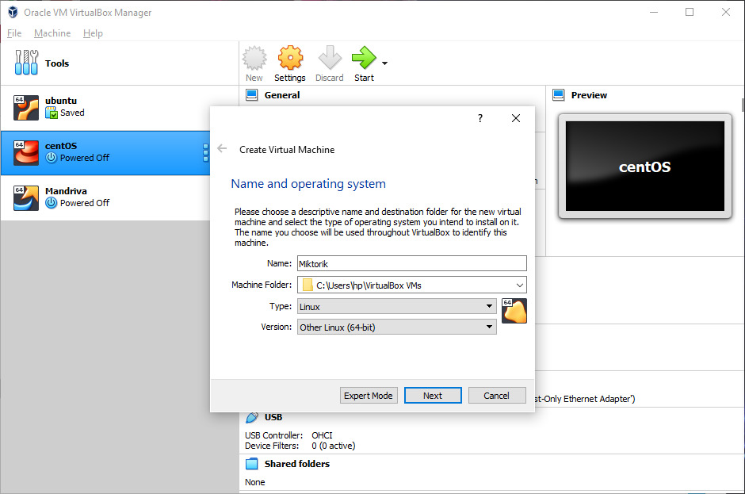

Gambar III.1. Membuat Miktorik

Lalu klik **Next** saja sampai selesai. Kemudian Setting Network Adapter

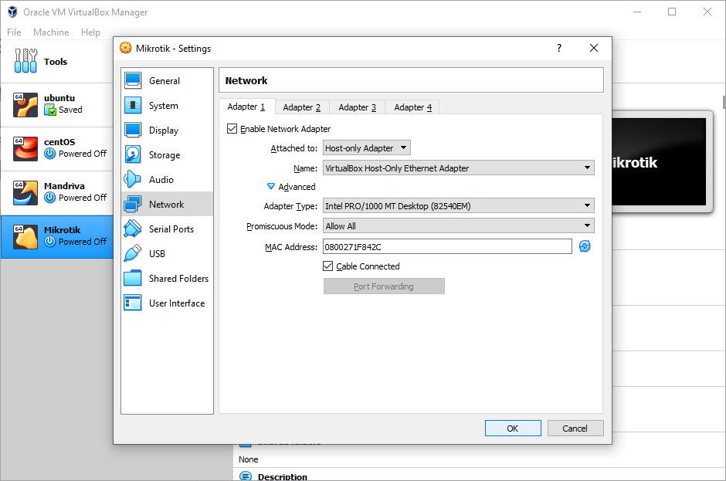

Gambar III.2. Network Adapter

1. Setelah itu Jalankan Mikrotik dengan memasukan file berbentuk ISO. Install semua paket datanya.
2. Setelah itu Login dengan user dan password default. Yaitu user = admin dan password = (kosongkan).
3. Ubah nama Mikrotik dengan nama anda dengan cara sebagai berikut :



1. Buat atau Ubah password default miktorik dengan cara sebagai berikut :

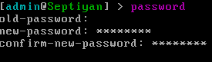

1. Lalu ubah nama Interfacenya sesusai dengan kebutuhan dan sesuaikan dengan interface yang digunakan.



1. Buat IP Address seperti berikut





1. Lalu sambungkan ke Internet dengan cara *Internet Connection Sharing*. Dengan cara Masuk ke **Network & Internet settings** lalu pilih **change adapter options lalu** klik kanan-Properties lalu pilih Sharing.

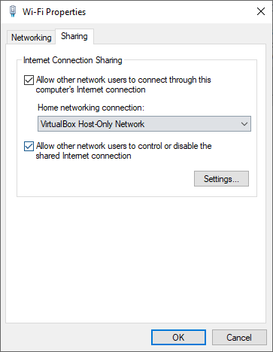

Hasilnya akan seperti gambar diatas, lalu centang seperti diatas dan pilih networking connection ke Host-Only Network Virtual Box. Pilih Settings lalu centang semua yang ada di dalamnya (Misalnya : 1700, 1701 … dst).

1. Sebelum masuk konfigurasi Mikrotik siapkan terlebih dahulu Client untuk dapat melakukan sebuah jaringan Client – Server. Untuk itu harus disediakan Client yang dapat mengakses Server yaitu Miktorik. Client dapat berupa Virtual Machine Windows, Linux, atau yang lainnya.
2. Setelah itu, install DHCP Server pada Interfaces
3. A
4. A
5. A

<https://id.wikipedia.org/wiki/Teknologi_informasi>

<https://en.wikipedia.org/wiki/Router_(computing)>